

**一、电生磁**

1．奥斯特实验：

最早发现电流磁效应的科学家是丹麦物理学家奥斯特。

奥斯特实验：

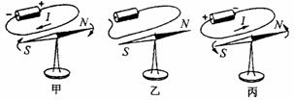

对比甲图、乙图，可以说明：通电导线的周围有磁场；

对比甲图、丙图，可以说明：通电导线周围磁场的方向跟电流的方向有关。

2．通电螺线管的磁场：

通电螺线管外部的磁场方向和条形磁体的磁场一样。通电螺线管的两端相当于条形磁体的两个极，通电螺线管两端的极性跟螺线管中电流的方向有关。

3．安培定则：用右手握螺线管，让四指指向螺线管中电流的方向，则大拇指所指的那端就是螺线管的N极。

**解读：**（1）关于通电螺线管的题目有三种类型：第一种是已知电源的正、负极和绕线方法来判断螺线管的极性；第二种是已知螺线管的极性和绕线方法来判断电源的正、负极；第三种是已知电源的正、负极和螺线管的极性画螺线管的绕线情况。解决这三种问题，应从以下几点入手：①记住常见的几种磁感线分布情况。②磁场中的小磁针静止时N极的指向为该点的磁场方向和该点的磁感线方向。③磁感线是闭合曲线：磁体外部的磁感线都是从磁体的N极出发回到磁体的S极；在磁体内部磁感线从磁体的S极出发回到N极。④对于通电螺线管关键是根据N、S极或电源的“+”、“–”极判断出螺线管的电流方向，绕线时的线形状应像“S”或反“S”，螺线管朝向读者的一侧应画导线，内侧不画导线，最后将导线跟电源连接成闭合电路。

**二、电磁铁**

1．定义：插有铁芯的通电螺线管。

2．特点：①电磁铁的磁性有无可由通断电控制，通电有磁性，断电无磁性；

②电磁铁磁极极性可由电流方向控制；

③影响电磁铁磁性强弱的因素：电流大小、线圈匝数。电磁铁的电流越大，它的磁性越强；电流一定时，外形相同的电磁铁，线圈匝数越多，它的磁性越强。

3．电磁继电器：

电磁继电器是利用低电压、弱电流电路的通断，来间接地控制高电压、强电流电路的装置。

电磁继电器是利用电磁铁来控制工作电路的一种开关。

电磁继电器的结构：电磁继电器由电磁铁、衔铁、弹簧、动触点和静触点组成，其工作电路由低压控制电路和高压工作电路组成。

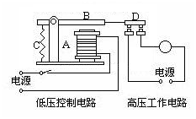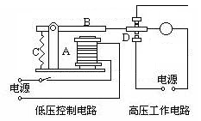

在物理史上，安培曾经提出分子环形电流的假说来解释为什么磁体具有磁性，他认为在物质微粒的内部存在着一种环形的分子电流，分子电流会形成磁场，使分子相当于一个小磁体（如图所示），当这种物体被磁化时，其内部的分子电流会整齐排列，对外表现出磁性，根据安培的这一假说，以下说法正确的是

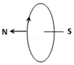

A．这一假说能够说明磁可以生电

B．磁化的物体，其微粒内部环形电流的方向是杂乱无章的

C．未磁化的物体，其微粒内部不含有这样的环形电流

D．这一假说能够说明磁现象产生的电本质

【参考答案】D

【详细解析】A、由题知，分子电流会形成磁场，这一假说能够说明电可以生磁，故A错误；B、安培认为，物质微粒的内部存在着一种环形的分子电流，分子电流使每个物质微粒都形成一个微小的磁体，磁化时，分子电流的方向大致相同（不是杂乱无章的），于是对外表现出磁性，故B错误；C、未磁化的物体，其微粒内部仍然含有这样的环形电流，只不过分子电流的方向非常紊乱，对外不显磁性；故C错误。D、安培提出的分子环形电流假说，解释了为什么磁体具有磁性，说明了磁现象产生的电本质，故D正确；故选D。

1．从如图所示的奥斯特实验中，能得出的正确结论是

①该实验证明了地球周围存在磁场

②甲、乙两图的实验说明电流的周围存在着磁场

③甲、丙两图的实验说明电流的磁场方向与电流的方向有关

④该实验证明了磁极间的相互作用规律

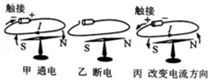

A．②③ B．①③ C．①④ D．②④

A

【解析】小磁针在磁场中受磁场力的作用而偏转；甲图导线中有电流，小磁针偏转，乙图导线中无电流小磁针不偏转；比较甲乙两图说明：通电导体周围存在磁场。甲、丙两图导线电流方向不同，小磁针偏转方向不同，说明小磁针受力方向不同，磁场方向不同，比较甲、丙两图说明：通电导体产生的磁场方向与电流方向有关。故②③正确；故选A。

2．如图所示，标出了四个通电螺线管的N极和S极，其中正确的是

A．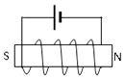 B．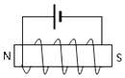

C．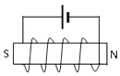 D．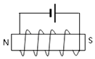

A

【解析】AB、据图可知，电流从左端流入，线圈的第一匝在外面，据安培定则可知，该螺线管的右端是N极，左端是S极，故A正确，B错误；C、据图可知，电流从左端流入，线圈的第一匝在里面，据安培定则可知，该螺线管的右端是S极，左端是N极，故C错误；D、据图可知，电流从右端流入，线圈的第一匝在外面，据安培定则可知，该螺线管的右端是N极，左端是S极，故D错误。故选A。

如图是一种江河水位自动报警器的原理图。则下列说法中正确的是

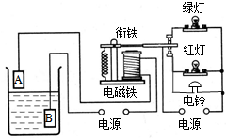

A．当水位未到达金属块*A*时，红灯亮

B．当水位未到达金属块*A*时，衔铁被吸引

C．当水位到达金属块*A*时，绿灯亮

D．当水位到达金属块*A*时，红灯亮且电铃响

【参考答案】D

【详细解析】AB、当水位没有达到*A*时，电磁铁没有磁性，只有绿灯亮，故AB错误；当水位到达*A*时，电路接通，电磁继电器有磁性，衔铁受到吸引与红灯和电铃接通，红灯亮电铃响，故C错误，D正确。故选D。

1．如图是一种磁悬浮地球仪的示意图，底座里面有一个电磁铁，可使内部有磁体的地球仪悬浮在空中。下列有关地球仪的说法正确的是

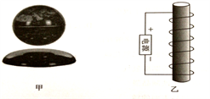

A．地球仪悬浮时，它的重力和底座对它的斥力是一对相互作用力

B．这种装置是根据异名磁极相互排斥的原理来工作的

C．换用一个质量较大的地球仪仍然要悬浮在空中，地球仪受到的磁力大小不变

D．换用一个质量较大的地球仪仍然要悬浮在空中，且距离不变，改变电磁铁线圈中的电流大小就可以了

D

【解析】A．地球仪悬浮时，它的重力和底座对它的斥力作用在同一物体上，是一对平衡力，不是一对相互作用力，故A错误。B．这种装置是根据同名磁极相互排斥的原理来工作的，故B错误。C．换用一个质量较大的地球仪仍然要悬浮在空中，质量较大，重力较大，重力和磁力是一对平衡力，大小相等，则地球仪受到的磁力变大，故C错误。D．电磁铁的磁性强弱与电流大小有关，换用一个质量较大的地球仪仍然要悬浮在空中，且距离不变，改变电磁铁线圈中的电流大小就可以了，故D正确。答案为D。

2．如图所示是一个限流装置示意图。图中*P*是电磁铁，S是闸刀开关，*Q*是衔铁，可绕O轴转动。当电路由于短路或接的用电器功率过大等原因导致电路中的_____过大时，电磁铁的磁性_____（选填“变强”或“变弱”），吸引衔铁的力_____（选填“变大”或“变小”），使衔铁向左转动，闸刀开关在拉力的作用下自动开启，切断电路，起到保险作用。

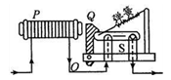

电流 变强 变大

【解析】如图所示是一个限流装置示意图。图中*P*是电磁铁，S是闸刀开关，*Q*是衔铁，可绕*O*轴转动。当电路由于短路或接的用电器功率过大等原因导致电路中的电流过大时，电磁铁的磁性增强，吸引衔铁的力变大，使衔铁向左转动，闸刀开关在弹簧拉力的作用下自动开启，切断电路，起到保险作用。

1．如图所示，电磁铁左侧的C为条形磁铁，右侧的D为软铁棒，*A*、*B*是电源的两极，下列判断中正确的是

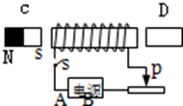

A．若*A*为电源正极，则C、D都被吸引

B．若*B*为电源正极，则C被吸引，D被排斥

C．若*B*为电源正极，则C、D都被排斥

D．若*A*为电源正极，则C被排斥，D被吸引

2．如图所示电路连接中，当开关S闭合时，下列说法正确的是

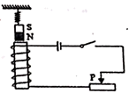

A．螺线管上端为S极，滑片P向左移，弹簧伸长

B．螺线管上端为N极，滑片P向左移，弹簧缩短

C．螺线管上端为S极，滑片P向右移，弹簧伸长

D．螺线管上端为N极，滑片P向右移，弹簧缩短

3．对于通电螺线管极性的标注，图中正确的是

A．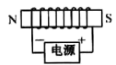 B．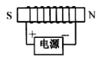

C．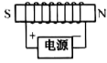 D．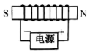

4．巨磁电阻效应是指某些材料的电阻在磁场中急剧减小的现象，如图是说明巨磁电阻特性原理的示意图，当巨磁电阻GMR旁磁场增大时其电阻值减小。闭合S1、S2后，下列说法正确的是

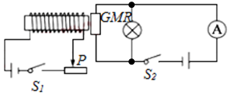

A．电磁铁的右端是S极

B．滑片P向左滑动时电流表的示数变大

C．滑片P向左滑动时指示灯变暗

D．滑片P向右滑动时电磁铁的磁性增大

5．如图，小磁针的指向与螺线管的极性、电流的方向和电源的正、负极都相符的是

A．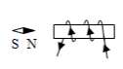 B．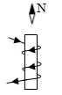

C．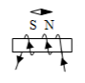 D．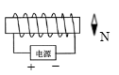

6．小刚学习了磁的知识后，标出了下列四种情况下磁体的磁极（小磁针的黑端为N极），其中正确的是

A．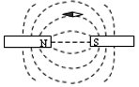 B．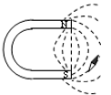

C．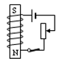 D．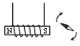

7．如图所示,在螺线管内放入一枚小磁针(涂黑端为N极),当开关S闭合后,小磁针北极的指向将

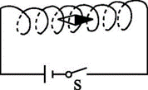

A．不动 B．向外旋90°

C．向里旋90° D．旋转180°

8．如图所示电路连接中，当开关S闭合时，下列说法正确的是

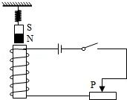

A．螺线管上端S极，滑片P向左移，弹簧测力计示数增大

B．螺线管上端N极，滑片P向左移，弹簧测力计示数减小

C．螺线管上端S极，滑片P向右移，弹簧测力计示数增大

D．螺线管上端N极，滑片P向右移，弹簧测力计示数减小

9．有一小磁针静止在通电螺线管上方，如图所示，则通电螺线管

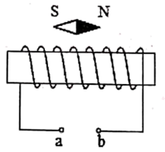

A．左侧为N极，*a*端为正极

B．左侧为N极，*b*端为正极

C．左侧为S极，*a*端为正极

D．左侧为S极，*b*端为正极

10．如图所示，螺线管左侧的*C*为条形磁铁，右侧的*D*为软铁棒，*A*、*B*是电源的两极。下列判断中正确的是

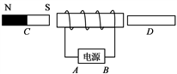

A．若*A*为电源正极，则*C*、*D*都被吸引

B．若*B*为电源正极，则*C*被吸引，*D*被排斥

C．若*B*为电源正极，则*C*、*D*都被排斥

D．若*A*为电源正极，则*C*被排斥，*D*被吸引

11．如图所示是一个自动控制电路，当开关S闭合时，电路中各用电器的工作情况是

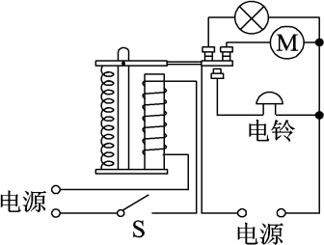

A．灯亮，电动机转动，电铃不响

B．灯亮，电动机不转，电铃不响

C．灯不亮，电动机转动，电铃响

D．灯不亮，电动机不转，电铃响

12．在光滑的玻璃棒上套有两个可自由移动的螺线管*A*和*B*，如图所示，当开关S闭合时，*A、B*两螺线管将

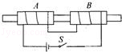

A．向左右分开

B．向中间靠拢

C．静止不动

D．先向左右分开，后向中间靠拢

13．图中的通电螺线管极性标注，正确的是

A．说明: 菁优网：http://www.jyeoo.com B．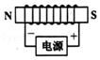

C．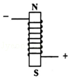 D．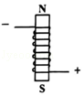

14．物理学家奥斯特第一个证实了电流的周围存在着磁场（如图所示）。物理课上同学们通过分组实验进行研究：当较粗的铜直导线未通电时，小磁针静止时针尖指向_____（选填“南北”或“东西”）方向；将放在小磁针上方的粗直导线通以_____（选填“南北”或“东西”）方向电流时，小磁针会发生明显的转动；实验中，同学们发现粗直导线与电池长时间连接，会非常烫手，这是因为电池被_____而导致的；为保证实验效果，并解决粗直导线过热，你的改进措施是_________________________。

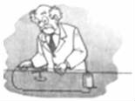

15．通电螺线管的外部磁场与条形磁体周围磁场相似。

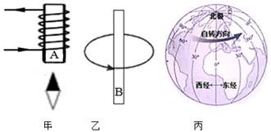

甲 乙 丙

（1）如图，甲图中箭头表示电流方向，小磁针北极指向如图所示，则螺线管的*A*端是_____极（选填“N”或“S”）。

（2）螺线管实际上就是由多个单匝圆形圈组成，通电螺线管的磁场可以看成由每一个单匝圆形通电线圈的磁场组合而成，现有一单匝圆形通电线圈中的电流方向如图乙所示，则其*B*端是_____极（选填“N”或“S”）。

（3）地球周围存在磁场，有学者认为，地磁场是由于地球带电自转形成圆形电流引起的，如图丙所示，结合图甲、乙分析推断：地球的圆形电流方向与地球自转方向_____（选填“相同”或“相反”）。物理学规定正电荷定向移动的方向为电流方向，那么地球带_____（选填“正”或“负”）电。

16．丹麦物理学家_________于1820年发现了电流的磁效应，第一次揭示了电和磁的联系；同年，法国物理学家安培提出了安培定则，也就是右手螺旋定则，请你利用安培定则判断图中螺线管左端为_________极（选填“N”或“S”）。

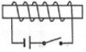

17．标出小磁针的N、S极及磁感线的方向。

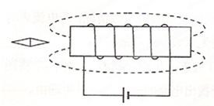

18．如图所示，请将螺线管、滑动变阻器接入电路中，使开关闭合后，螺线管与条形磁铁相互吸引，滑动变阻器滑片*P*向右移动会使引力变小。

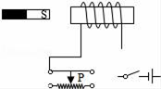

19．在探究“影响电磁铁磁性强弱的因素”的实验中，某同学制成简易电磁铁甲、乙，并设计了如图所示的电路。

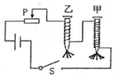

（1）当滑动变阻器滑片向___________移动时，电磁铁甲、乙吸引大头针的个数增加，说明电流越强，电磁铁磁性越强。

（2）根据图示情况可知_______（填“甲”或“乙”）的磁性强，说明电流一定时，________，电磁铁磁性越强。

（3）根据安培定则，可判断出乙铁钉的上端是电磁铁的___________（填“N”或“S”）极。

20．学校元培楼安装的应急照明灯，内部结构如图所示，分电器的作用是把220 V的交流高压转化为12 V的直流低电压，并且分两路输出．220 V的供电线路有电时，蓄电池相当于__________（选填“电源”、“用电器”），灯泡__________（选填“亮”、“不亮”）；供电线路停电时，蓄电池相当于__________（选填“电源”、“用电器”），灯泡__________（选填“亮”、“不亮”）

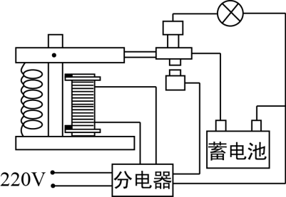

21．如图所示的电路，当滑动变阻器滑片向左移动时，电磁铁吸引大头针的个数______（选填“增加”或“减少”），铁钉的上端是电磁铁的_______极。

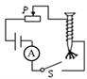

22．（2018·攀枝花）下面哪一位科学家的发现，首次揭示了电与磁之间的联系

A．法拉第 B．焦耳 C．奥斯持 D．安培

23．（2018·贵阳）如图所示，是探究“通电直导线周围是否存在磁场”实验装置的一部分，置于水平桌面的小磁针上方有一根与之平行的直导线。关于这个实验下列说法正确的是

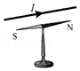

A．首次通过本实验揭开电与磁关系的科学家是法拉第

B．当直导线通电时，小磁针会离开支架悬浮起来

C．小磁针用于检验通电直导线周围是否存在磁场

D．改变直导线中电流方向，小磁针N极的指向不变

24．（2018·眉山）如图所示，闭合开关，条形磁铁静止后，将滑动变阻器滑片*P*从左往右滑动的过程中，弹簧将

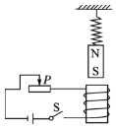

A．缩短 B．伸长 C．静止不动 D．先伸长后缩短

25．（2018·江西）消防应急灯在没有停电时，灯是熄灭的；停电时，标有“36 V”字样的两盏灯就会正常发光。如图所示的电路中符合要求的是

A．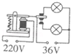 B．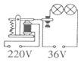

C．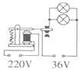 D．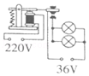

26．（2018·哈尔滨）如图是“水位自动报警器”电路图，容器中装有盐水，L1和L2分别是“2.5 V，0.3 A”和“2.5 V，0.5 A”的灯泡，下列说法不正确的是

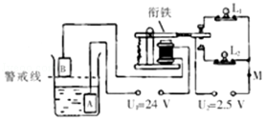

A．液面上升到与金属块*B*接触时，电磁铁工作，说明盐水是导体

B．液面上升，金属块*A*受到的液体压强变大

C．L1工作1 min电流做功45 J

D．若在电路中*M*点接入电铃，电铃响表示水位到达警戒线

27．（2018·威海）如图所示，GMR是一个巨磁电阻，其阻值随磁场的增强而急剧减小，当闭合开关S1、S2时，下列说法正确的是

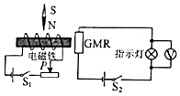

A．电磁铁的右端为N极

B．小磁针将顺时针旋转

C．当*P*向左滑动时，电磁铁的磁性增强，指示灯变暗

D．当*P*向右滑动时，电磁铁的磁性减小，电压表的示数减小

28．（2018·临沂）小磁针静止时的指向如图所示，由此可知

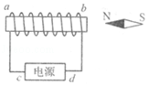

A．*a*端是通电螺线管的N极，*c*端是电源正极

B．*a*端是通电螺线管的N极，*c*端是电源负极

C．*b*端是通电螺线管的N极，*d*端是电源正极

D．*b*端是通电螺线管的N极，*d*端是电源负极

29．（2018·广东）如图所示，条形磁铁放在水平木桌上，电磁铁右端固定并与条形磁铁在同一水平面上。闭合开关S，当滑动变阻器的滑片*P*逐渐向右移动时，条形磁铁仍保持静止，此时电磁铁的左端为__________________极，条形磁铁受到的摩擦力_________（选填“变大”、“变小”或“不变”），方向水平_________。（选填“向左”或“向右”）

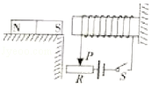

30．（2018·盐城）在探究“通电螺线管外部磁场的方向”实验中，闭合开关，小磁针发生偏转，说明通电螺线管周围有_________，通过小磁针静止时_________极的指向确定该点磁场的方向，调换电源正负极，小磁针偏转方向改变，说明磁场方向与_________有关。

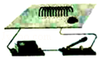

31．（2018·枣庄）在探究“通电螺线管的外部磁场”的实验中，小明在螺线管周围摆放了一些小磁针。

（1）通电后小磁针静止时的分布如图甲所示，由此可看出通电螺线管外部的磁场与__________的磁场相似。

（2）小明改变通电螺线管中的电流方向，发现小磁针指向转动180°，南北极发生了对调，由此可知：通电螺线管外部的磁场方向与螺线管中_______方向有关。

（3）小明继续实验探究，并按图乙连接电路，他先将开关S接*a*，观察电流表的示数及吸引大头针的数目；再将开关S从*a*换到*b*，调节变阻器的滑片*P*，再次观察电流表的示数及吸引大头针的数目，此时调节滑动变阻器是为了___________________________，来探究___________________________的关系。

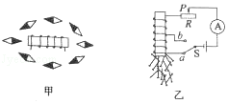

32．（2018·广东）如图1所示，2018年5月23日中央新闻报道，我国自行设计制造的新型磁悬浮列车工程样车运行试验取得成功，时速可达160公里以上，列车由于车体与轨道不接触、无摩擦，具有噪音低损耗小、易维护等优点，被誉为“零高度飞行器”。这种兼具高速与中低速磁浮交通优点的新型磁悬浮列车将为我国城市间提供一种方便快捷的绿色轨道交通工具。

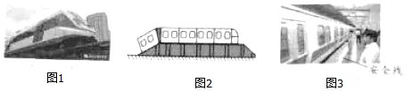

（1）磁浮列车是在车厢底部和轨道上分别安装了磁体，并使它们的同名磁极相互______，车体与轨道不接触，无摩擦，列车能够在轨道上方几厘米的高度上飞驰，避免了来自车轮与轨道之间的摩擦。

（2）如图2所示，列车站台设计成中间高两边低的原因是：进站时列车由于__________要保持原来的运动状态冲上站台；从能量转换的角度来说，当列车出站时从高度较高的地方下行，它的____________________，不用消耗过多的电能或化学能等能量。

（3）如图3所示，当列车进站时，乘客必须站在站台和黄色线以外的位置候车才安全的原因是____________________。

（4）小张乘坐列车时看见两旁的房屋迅速向东退去，则列车相对于地面正在向__________行驶。

1．A【解析】BC．由图知道，当电磁铁中有电流通过时，电磁铁有磁性，软铁棒D被磁化，即始终被吸引，不会被排斥，故BC错误；AD．若A端为正极，则电流从螺线管的左端流入，右端流出，结合线圈绕向，由安培定则知道，螺线管的左端为N极，右端为S极，即电磁铁的N极与条形磁体C的S极靠近，所以两者相互吸引，故A正确，D错误。

2．A【解析】闭合开关后，电流从通电螺线管的上端流向下端，利用安培定则可知通电螺线管的上端为S极，下端为N极，已知弹簧连接的磁体下端为N极，则异名磁极相互吸引，当滑片向左移动时，变阻器连入电路的电阻变小，由*I*=eqId9d361eebacfe477ba730f043c8752ee6可知通过电路的电流增大，则磁性增强，弹簧伸长；当滑片向右移动时，变阻器连入电路的电阻变大，由*I*=eqId9d361eebacfe477ba730f043c8752ee6可知通过电路的电流减小，则磁性减弱，弹簧缩短，故选A。

3．B【解析】A．由图知，电流由螺线管的右端流入，且电流从第一匝线圈的里边流入，由安培定则可知，螺线管的右端为N极，故A错误；B．由图知，电流由螺线管的左端流入，且电流从第一匝线圈的里边流入，由安培定则可知，螺线管的右端为N极，故B正确；C．由图知，电流由螺线管的左端流入，且电流从第一匝线圈的外边流入，由安培定则可知，螺线管的左端为N极，故C错误；D．由图知，电流由螺线管的右端流入，且电流从第一匝线圈的外边流入，由安培定则可知，螺线管的左端为N极，故D错误。

4．B【解析】A．由图可知，电流从螺线管的右侧流入，利用安培定则，右手握住螺线管，四指指向电流的方向，大拇指指向电磁铁的右端为N极，故A项错误。BC．由左图可知，滑动变阻器的滑片P向左滑动过程中接入电路中电阻变小，根据欧姆定律可知，电路中的电流变大，电磁铁磁性的强弱与线圈匝数和通过的电流有关，且匝数不变，通过的电流越大，磁性越强，此时电磁铁的磁性变强；由右图可知，巨磁电阻处于磁场越强的位置其电阻越小，此时巨磁电阻的阻值变小，巨磁电阻和灯泡并联，所以灯泡的亮度不变，根据欧姆定律可知，通过巨磁电阻所在电路的电流变大，灯泡所在支路的电流不变，所以电流表的示数变大，故B项正确，C项错误；D．滑片P向右滑动过程中，滑动变阻器连入电路中的电阻变大，则电路中的电流变小，通电螺线管的磁性减弱，故D项错误。

5．C【解析】A．根据电流方向和通电螺线管的缠绕方式，用右手定则，四指指向电流方向，大拇指指向N极指向，大拇指在本图中指向左端，说明螺线管左端为N极，根据同名磁极相互排斥的原理可知，小磁针的方向应为：左端为N极，右端为S极，故A不符合题意；B．用右手定则，四指指向电流方向，大拇指指向N极指向，大拇指在本图中指向下端，说明螺线管下端为N极，上端为S极，根据同名磁极相互排斥的原理可知，小磁针的方向应为：上端为S，下端为N，故B不符合题意；C．本图的通电螺线管和电路方向和A图一样，螺线管左端为N极，据同名磁极相互排斥的原理可知，小磁针的方向左端为S极，右端为N极，故C符合题意；D．根据电源的正负极可以判断电流方向，电流从正极流向负极，用右手定则，大拇指在本图中指向右端，说明螺线管右端为N极，小磁针的方向应为：左端为S极，右端为N极，故D不符合题意。

6．C【解析】A．从图中可以看到，条形磁铁的磁感线是从磁体的磁极N指向S极的，那么小磁针靠近条形磁铁N极的，应该是S极，A错误；B．和上述一样，从图中可以看到，蹄形磁铁的磁感线是从磁体的磁极N指向S极的，那么小磁针靠近蹄形磁铁N极的，应该是S极，B错误；C．根据安培定则可知，电流从上端流入，下端流出，那么螺线管下端是N极，上端是S极，C正确；D．从图中可以看到，通电螺线管右端是S极，根据同名磁极相互排斥，异名磁极相互吸引可知，小磁针左端应该是N极，那么小磁针应该逆时针转动，D错误。

7．A【解析】当开关S闭合后，由安培定则可知，螺线管右端为N极，左端为S极，由题意可知原来图中小磁针的N是指向右端的。小磁针北极的指向和该点磁场的方向是相同的，在螺线管的外面，磁感线的方向是从N极出发指向S极的，而在螺线管的内部是由S极指向N极的，故当开关S闭合后，小磁针的北极指向不动，故选A。

8．A【解析】闭合开关后，根据电流方向，利用右手定则可知通电螺线管的下端为N极，上端为S极，又知弹簧测力计下磁体下端为N极，由异名磁极相互吸引，当滑片向左移动时，滑动变阻器阻值减小，根据欧姆定律知电流增大，通电螺线管磁性增强，测力计示数变大，当滑片向右移动时，滑动变阻器阻值增大，根据欧姆定律知电流减小，通电螺线管磁性减弱，测力计示数变小，答案选A。

9．B【解析】根据螺线管的 N、S极指向可知螺线管左端为N极，再螺线管线圈绕向，利用安培定则可以确定电流是从螺线管的右端流入左端流出，由于电流是从电源的正极流出，经过外电路回到电源负极，所以可以确定电源的*b*端为正极，*a*端为负极，故选B。

10．D【解析】当A为正极时，根据右手螺旋定则：右手握住螺线管，四指弯曲指向电流的方向，则大母指的指向即为螺线管的磁场方向。判断螺线管的磁极为右N左S，所以与左边的C同名磁极靠近相互排斥，而与右面的软铁会吸引。故D正确，A错误；当B为正极时，螺线管的磁极为右S左N，所以与左边的C异名磁极靠近相互吸引，而与右面的软铁会吸引。故BC错误；选D。

11．D【解析】如图,左侧为控制电路,当开关S闭合时,电磁铁具有磁性,向下吸引衔铁,使上端触点断开,下端触点接通,故灯不亮、电动机不转动,电铃响.对照选项可以知道D符合题意。

12．B【解析】由安培定则知，开关闭合后，*A*的右端是N极，*B*的左端是S极，由异名磁极相互吸引知，要相互吸引，故B的说法正确。故选B。

13．C【解析】A、由图知，电流由螺线管的右端流入，且电流从第一匝线圈的外边流入，由安培定则可知，螺线管的左端为N极，故A错误；B、由图知，电流由螺线管的右端流入，且电流从第一匝线圈的里边流入，由安培定则可知，螺线管的右端为N极，故B错误；C、由图知，电流由螺线管的下端流入，且电流从第一匝线圈的里边流入，由安培定则可知，螺线管的上端为N极，故C正确；D、由图知，电流由螺线管的下端流入，且电流从第一匝线圈的外边流入，由安培定则可知，螺线管的下端为N极，故D错误；故选C。

14．南北 南北 短路 通过试触来产生短暂电流

【解析】由于小磁针静止时要指南北方向，在验证电流周围有磁场时，一般也把直导线南北放置，这样导线下方的小磁针偏转会更明显。用导线将电源额定两端直接连接起来叫短路；短路时电流大，产生热量多，为保证实验效果，并解决粗直导线过热，可通过试触来产生短暂电流或串联一个电阻减小电流。

15．（1）S （2）S （3）相反 负

【解析】（1）已知小磁针北极向上，根据磁极间的相互作用可知，螺线管的A端是S极。

（2）根据安培定则，用右手握住单匝线圈，四指弯向电流的方向，大拇指指向单匝线圈的上端，所以上端为N极，*B*端是S极；

（3）由于地磁北极在地理南极附近，根据安培定则，拇指指向N极，四指的方向为电流的方向，所以电流自东向西，与地球自转的方向相反；物理学规定正电荷定向移动方向为电流方向，所以地球带负电。

16．奥斯特 N

【解析】丹麦物理学家奥斯特于1820年发现了电流的磁效应；图中电流的方向右进左出，螺线管外侧的电流方向向上，根据安培定则，右手握住螺线管，四指指向电流的方向，大拇指指向螺线管的左端，即螺线管的左端为N极，如图所示。

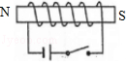

17．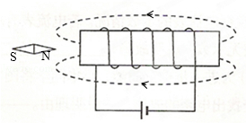

【解析】从图可知，电流从螺线管左侧流入，右侧流出，用右手握住螺线管，使四指环绕的方向与电流的方向相同，此时拇指所指的一端就是螺线管的N极，即图中右端为N极，左端为S极；磁感线的方向是：在磁体的周围从N极流出，回到S极。由于螺线管的右端为N极，由此可以确定磁感线的方向是向左的；根据异名磁极相互吸引，则与螺线管左端的S极靠近的是小磁针的N极，则小磁针的右端为N极，左端为S极。

18．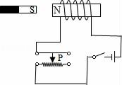

【解析】开关闭合后，要使螺线管与条形磁铁相互吸引，应使电磁铁左侧是N极，由安培定则可知：螺线管中电流方向向上；滑动变阻器滑片*P*向右移动会使吸引力变小，即此时电路中电流变小，滑动变阻器连入电路的阻值变大，可得出需使滑动变阻器左侧下接线柱连入电路，故连接如图所示。

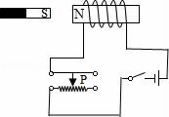

19．（1）左 （2）甲 线圈匝数越多 （3）S

【解析】（1）由电路图知道，电磁铁甲、乙与滑动变阻器串联，当滑动变阻器滑片向左移动时，滑动变阻器的接入电路的阻值减小，电路中的电流变大，此时电磁铁甲、乙吸引大头针的个数增加，说明电流越大，电磁铁磁性越强；

（2）由图知道，甲吸引大头针的个数较多，说明甲的磁性较强；甲乙串联，电流相等，但甲的线圈匝数大于乙的线圈匝数，所以，说明电流一定时，线圈匝数越多，电磁铁磁性越强；

（3）由电源的正极可知，乙中导线的电流的方向是斜向下的，应用安培定则可知，下端为N极，上端为S极。

20．用电器 不亮 电源 亮

【解析】在220 V照明电源正常情况下，应急照明灯通过充电器给蓄电池充电，所以蓄电池相当于用电器，此时，电磁铁吸引衔铁，灯泡与蓄电池所在电路形成开路，灯泡不发光，当照明电源突然停电时，电磁铁没有磁性，衔铁在弹簧的作用下向上抬起，使灯泡和蓄电池所在电路形成通路，蓄电池供电作为电源给电路提供电源，灯泡亮，从而实现自动应急照明。

21．增加 S

【解析】由图知道，当滑动变阻器滑片向左移动时，接入电路的阻值减小，电路中的电流变大，所以，电磁铁的磁性增强，故吸引大头针的个数增加；由图知道，电流从螺线管的上方流入，根据右手螺旋定则，四指绕向电流的方向，大拇指所指的方向即铁钉的下端是N极，则铁钉的上端是电磁铁的S极。

22．C【解析】1820年奥斯特发现电流周围存在磁场后，首次揭开了电与磁的联系，证明了“电生磁”，故C正确。故选C。

23．C【解析】A、首次通过本实验揭开电与磁关系的科学家是奥斯特，故A错误；B、当直导线通电时，导线的周围存在磁场，小磁针会发生偏转，不会悬浮起来，故B错误；C、小磁针偏转，能说明通电导线周围存在磁场，故小磁针用于检验通电直导线周围是否存在磁场，故C正确；D、磁场方向与电流方向有关，改变直导线中电流方向，小磁针N极的指向改变，故错误。故选C。

24．B【解析】滑片从左往右滑动的过程中，滑动变阻器接入电路的电阻变小，所以电路中的电流变大，通电螺线管的磁性增强；由图知，电流从螺线管的下方流入，根据安培定则可知，螺线管的上端为N极，下端为S极，则螺线管和条形磁铁相对的磁极为异名磁极，异名磁极相互吸引，所以螺线管对磁铁的吸引力增大，弹簧的长度变长。故选B。

25．C【解析】A、由图知，没有停电时（即220 V的电路接通），电磁铁有磁性，吸引衔铁，使下面的一只灯泡发光，故A不合题意；B、由图知，右侧电路的电源电压为36 V，而两盏灯的额定电压均为36 V，要使外部电路停电时，两盏灯都能正常发光，则两盏灯应并联，而图中两盏灯串联，不能正常发光，故B不合题意；C、由图知，没有停电时，电磁铁有磁性，吸引衔铁，上面的两只灯泡都不发光（即熄灭）；停电时，衔铁被弹簧拉起，上面两只并联的灯泡可以在36 V的电压下正常发光，故C符合题意；D、由图知，没有停电时，电磁铁有磁性，吸引衔铁，下面的两只灯泡都发光，而停电时，衔铁被弹簧拉起，则两只灯泡都不发光，故D不合题意。故选C。

26．D【解析】A、容器中装有盐水，液面上升到与金属块*B*接触时，电磁铁工作，说明有电流通过电磁铁，盐水相当于闭合的开关，所以是导体。故A正确；B、盐水密度不变，由公式*p=ρgh*知，当液面上升，盐水深度增加时，金属块*A*受到的液体压强变大。故B正确；C、L1工作1 min电流做功*W=UIt=*2.5 V×0.3 A×60 s=45 J．故C正确；D、由图知，如果将电铃接在*M*点，电铃与两只灯泡都是串联，所以无论水位是否达到警戒线，电铃电能发声。故D错误。故选D。

27．D【解析】根据安培定则可知，电磁铁的左端为N极，右端为S极，根据磁极间的相互作用可知，右侧的小磁针将会逆时针旋转，故AB错误；闭合开关S1和S2，使滑片*P*向左滑动，电阻变小，电流变大，磁场的磁性增强，巨磁电阻的阻值减小，电路电流变大，所以指示灯的亮度会变亮，故C错误。使滑片*P*向右滑动，电阻变大，电流变小，磁场的磁性变弱，巨磁电阻的阻值变大，电路电流变小，根据*U=IR*可知，灯泡两端的电压减小，电压表示数变小，故D正确。故选D。

28．B【解析】据题目可知，小磁针左端是N极，右端是S极，所以电磁铁的左端，即*a*端为N极，*b*端为S极，据安培定则可知，电流从*d*端流出后进入电磁铁，故*d*端是电源的正极，*c*端是负极，故B正确。故选B。

29．N 变大 向左

【解析】由安培定则可知，螺线管左侧为N极；因异名磁极相互吸引，故条形磁铁所受磁场力向右；因条形磁铁处于平衡状态，即条形磁铁所受摩擦力应与引力大小相等方向相反，故摩擦力的方向水平向左；当滑片向右移动时，滑动变阻器接入电阻变小，由欧姆定律得螺线管内的电流增大，则可知螺线的磁性增强，条形磁铁所受到的吸引力增大；因条形磁铁仍处于平衡状态，所以条形磁铁所受摩擦力也增大。

30．磁场 N 电流方向

【解析】如图所示的实验，闭合开关前，小磁针静止且能指向南北，这是因为地磁场的作用；闭合开关后，导线下方的小磁针发生偏转，说明通电导体周围存在磁场；小磁针静止时N极的指向为该点磁场的方向；调换电源正负极，即改变螺线管中的电流方向，发现小磁针静止时N极所指方向与原来相反，说明磁场方向与螺线管中的电流方向有关。

31．（1）条形 （2）电流 （3）控制两次实验的电流大小不变 通电螺线管磁场强弱与线圈匝数

【解析】（1）通电螺线管的磁场分布与条形磁体相似，都是具有两个磁性较强的磁极；

（2）如果改变螺线管中的电流方向，发现小磁针转动180°，南北极所指方向发生了改变，由此可知：通电螺线管外部磁场方向与螺线管中的电流方向有关。

（3）实验中，他将开关S从*a*换到*b*上时，连入电路的线圈匝数发生了变化，为了保证电流不变，应调节变阻器的滑片*P*，控制两次实验的电流大小不变，再次观察电流表示数及吸引的回形针数目，这样才能探究出通电螺线管磁场强弱与线圈匝数的关系。

32．（1）排斥 （2）惯性 重力势能转化为动能 （3）流速大的地方压强小 （4）西

【解析】（1）磁悬浮列车是在车厢和铁轨上分别安放磁体，由于它们的同名磁极相互排斥，从而使得接触面彼此分离，达到了减小车轮与轨道之间摩擦力的目的；

（2）进站时列车由于惯性要保持原来的运动状态冲上站台；从能量转换的角度来说，当列车出站时从高度较高的地方下行，它的势能转化为动能，不用消耗过多的电能或化学能等能量。

（3）液体或气体流速大的地方压强小，当列车进站时，靠近车的地方，流速大压强下，容易把乘客吸到车旁，造成危险，故乘客必须站在站台和黄色线以外的安全位置候车；

（4）小张乘坐列车时看见两旁的房屋迅速向东退去，即房屋是向东运动的，这是以列车（或小张）为参照物；如果以地面为参照物，则列车正在向西运动。